第06天 java基础语法

今日内容介绍

* Eclipse断点调试
* 基础语法的练习

# Eclipse断点调试

## Eclipse断点调试概述

Eclipse的断点调试可以查看程序的执行流程和解决程序中的bug

## Eclipse断点调试常用操作:

A:什么是断点：

就是一个标记，从哪里开始。

B:如何设置断点：

你想看哪里的程序，你就在那个有效程序的左边双击即可。

C:在哪里设置断点：

哪里不会点哪里。

目前：我们就在每个方法的第一条有效语句上都加。

D:如何运行设置断点后的程序：

右键 -- Debug as -- Java Application

E:看哪些地方：

Debug：断点测试的地方

在这个地方，记住F6，或者点击也可以。一次看一行的执行过程。

Variables：查看程序的变量变化

ForDemo：被查看的源文件

Console：控制台

F:如何去断点：

再次双击即可

找到Debug视图，Variables界面，找到Breakpoints，并点击，然后看到所有的断点，最后点击那个双叉。

### 案例代码一:

**package** com.itheima;

/*

* 断点调试：

* A:查看程序的执行流程

* B:调试程序

*

* 断点：

* 其实就是一个标记

*

* 在哪里加呢?

* 想加哪里就加哪里，一般是加在我们看不懂的地方

*

* 如何加呢?

* 在代码区域的最左边双击即可

*

* 如何运行加断点的程序呢?

* 代码区域 -- 右键 -- Debug as -- Java Application

* 会弹出一个页面让我们选择是否进入debug模式，选择yes。

*

* 如何让程序往下执行呢?

* Step Over 执行下一步

* F6

*

* 看那些区域呢?

* 代码区域：看程序的执行步骤

* Debug区域：看程序的执行步骤

* Variables：看变量的创建，赋值，销毁等

* Console：看程序的输入和输出

*

* 如何去除断点：

* A:把加断点的动作再来一遍

* B:在debug视图中，找到Breakpoints，选中断点，点击双x即可

*/

**public** **class** DebugDemo {

**public** **static** **void** main(String[] args) {

**int** a = 10;

**int** b = 20;

**int** c = a + b;

System.*out*.println(c);

}

}

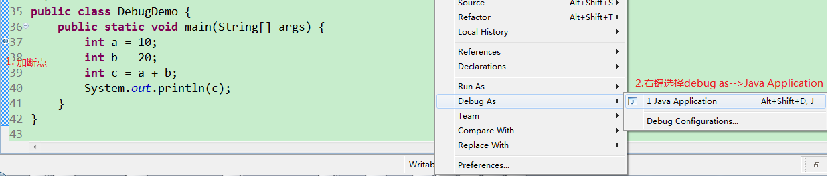

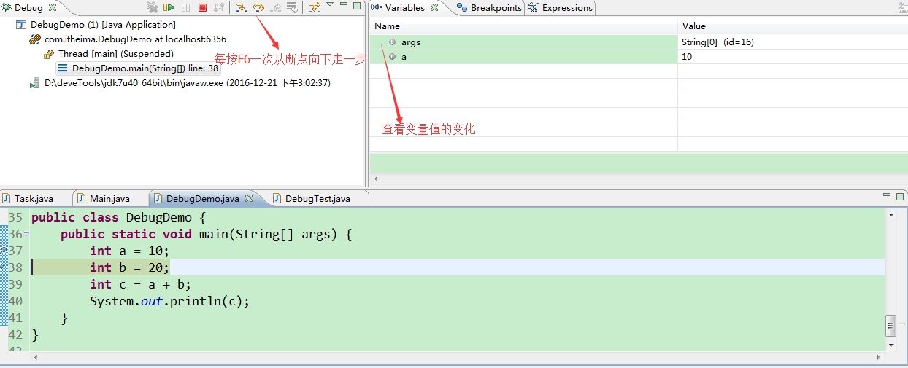

## 断点调试练习

### 案例代码二:

**package** com.itheima;

/*

* 需求：看循环的执行流程(1-5求和案例)

*/

**public** **class** DebugTest {

**public** **static** **void** main(String[] args) {

// 定义求和变量

**int** sum = 0;

// 循环获取每一个数据

**for** (**int** x = 1; x <= 5; x++) {

sum += x;

}

System.*out*.println("sum:" + sum);

}

}

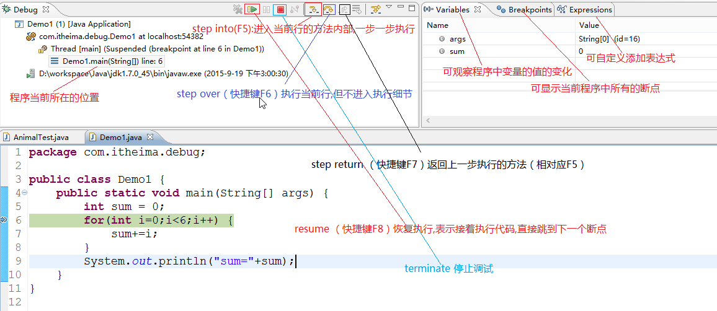

### 案例代码三:

**package** com.itheima;

**import** java.util.Scanner;

/*

* 需求：看方法的调用流程

*

* 有方法调用的时候，要想看到完整的流程，每个方法都要加断点，建议方法进入的第一条有效语句加断点

*/

**public** **class** DebugTest2 {

**public** **static** **void** main(String[] args) {

// 创建对象

Scanner sc = **new** Scanner(System.*in*);

// 接收数据

System.*out*.println("请输入第一个数据：");

**int** a = sc.nextInt();

System.*out*.println("请输入第二个数据：");

**int** b = sc.nextInt();

// 调用方法

**int** result = *sum*(a, b);

// 输出结果

System.*out*.println("result:" + result);

}

// 求和方法

**public** **static** **int** sum(**int** a, **int** b) {

**return** a + b;

}

}

### 案例代码四:

**package** com.itheima;

/*

* 参数是基本数据类型：

* 形式参数的改变不影响实际参数。

*/

**public** **class** DebugTest3 {

**public** **static** **void** main(String[] args) {

**int** a = 10;

**int** b = 20;

System.*out*.println("a:" + a + ",b:" + b);

*change*(a, b);

System.*out*.println("a:" + a + ",b:" + b);

}

**public** **static** **void** change(**int** a, **int** b) {

System.*out*.println("a:" + a + ",b:" + b);

a = b;

b = a + b;

System.*out*.println("a:" + a + ",b:" + b);

}

}

### 案例代码五:

**package** com.itheima;

/*

* 参数是基本数据类型：

* 形式参数的改变不影响实际参数。

*/

**public** **class** DebugTest3 {

**public** **static** **void** main(String[] args) {

**int** a = 10;

**int** b = 20;

System.*out*.println("a:" + a + ",b:" + b);

*change*(a, b);

System.*out*.println("a:" + a + ",b:" + b);

}

**public** **static** **void** change(**int** a, **int** b) {

System.*out*.println("a:" + a + ",b:" + b);

a = b;

b = a + b;

System.*out*.println("a:" + a + ",b:" + b);

}

}

# 基础语法的练习

## 循环,if和switch练习

### 键盘录入月份，输出对应的季节(if…else或switch实现)

#### 案例代码六:

**package** com.itheima;

**import** java.util.Scanner;

/*

* 需求：键盘录入一个月份，输出该月份对应的季节。

* 一年有四季

* 3,4,5 春季

* 6,7,8 夏季

* 9,10,11 秋季

* 12,1,2 冬季

*

* 分析：

* A:键盘录入一个月份,用Scanner实现

* B:判断该月份是几月，根据月份输出对应的季节

* if

* switch

*/

**public** **class** Test {

**public** **static** **void** main(String[] args) {

// 键盘录入一个月份,用Scanner实现

Scanner sc = **new** Scanner(System.*in*);

// 接收数据

System.*out*.println("请输入一个月份(1-12)：");

**int** month = sc.nextInt();

// 判断该月份是几月，根据月份输出对应的季节

/*

if (month == 1) {

System.out.println("冬季");

} else if (month == 2) {

System.out.println("冬季");

} else if (month == 3) {

System.out.println("春季");

} else if (month == 4) {

System.out.println("春季");

} else if (month == 5) {

System.out.println("春季");

} else if (month == 6) {

System.out.println("夏季");

} else if (month == 7) {

System.out.println("夏季");

} else if (month == 8) {

System.out.println("夏季");

} else if (month == 9) {

System.out.println("秋季");

} else if (month == 10) {

System.out.println("秋季");

} else if (month == 11) {

System.out.println("秋季");

} else if (month == 12) {

System.out.println("冬季");

} else {

System.out.println("你输入的月份有误");

}

*/

//代码太长了，能不能简单一些呢?

//能，如何简单一些呢?

//我们可以把相同季节的月份放到一起来判断

//(month==3 || month==4 || month==5)

**if**(month==1 || month==2 || month==12) {

System.*out*.println("冬季");

}**else** **if**(month==3 || month==4 || month==5) {

System.*out*.println("春季");

}**else** **if**(month==6 || month==7|| month==8) {

System.*out*.println("夏季");

}**else** **if**(month==9 || month==10 || month==11) {

System.*out*.println("秋季");

}**else** {

System.*out*.println("你输入的月份有误");

}

}

}

#### 案例代码七:

**package** com.itheima;

**import** java.util.Scanner;

/*

* 需求：键盘录入一个月份，输出该月份对应的季节。

* 一年有四季

* 3,4,5 春季

* 6,7,8 夏季

* 9,10,11 秋季

* 12,1,2 冬季

*

* 分析：

* A:键盘录入一个月份,用Scanner实现

* B:判断该月份是几月，根据月份输出对应的季节

* if

* switch

*

* case穿透。

*/

**public** **class** Test2 {

**public** **static** **void** main(String[] args) {

// 键盘录入一个月份,用Scanner实现

Scanner sc = **new** Scanner(System.*in*);

// 接收数据

System.*out*.println("请输入月份(1-12)：");

**int** month = sc.nextInt();

// 用switch语句实现

/*

switch (month) {

case 1:

System.out.println("冬季");

break;

case 2:

System.out.println("冬季");

break;

case 3:

System.out.println("春季");

break;

case 4:

System.out.println("春季");

break;

case 5:

System.out.println("春季");

break;

case 6:

System.out.println("夏季");

break;

case 7:

System.out.println("夏季");

break;

case 8:

System.out.println("夏季");

break;

case 9:

System.out.println("秋季");

break;

case 10:

System.out.println("秋季");

break;

case 11:

System.out.println("秋季");

break;

case 12:

System.out.println("冬季");

break;

default:

System.out.println("你输入的月份有误");

break;

}

*/

//case 穿透

/*

switch(month) {

case 1:

System.out.println("hello");

//break;

case 2:

System.out.println("world");

break;

default:

System.out.println("over");

break;

}

*/

//通过case穿透现象改进代码

**switch**(month) {

**case** 1:

**case** 2:

**case** 12:

System.*out*.println("冬季");

**break**;

**case** 3:

**case** 4:

**case** 5:

System.*out*.println("春季");

**break**;

**case** 6:

**case** 7:

**case** 8:

System.*out*.println("夏季");

**break**;

**case** 9:

**case** 10:

**case** 11:

System.*out*.println("秋季");

**break**;

**default**:

System.*out*.println("你输入的月份有误");

**break**;

}

}

}

### 打印5位数中所有的回文数

#### 案例代码八:

**package** com.itheima;

/*

* 需求：打印5位数中的所有回文数。

* 什么是回文数呢?举例：12321是回文数，个位与万位相同，十位与千位相同。

*

* 分析：

* A:5位数告诉了我们数据的范围，用for循环实现

* B:获取每一个5位数，然后得到它的个位，十位，千位，万位

* 假设x是一个5位数：

* 个位：x%10

* 十位：x/10%10

* 千位：x/10/10/10%10

* 万位：x/10/10/10/10%10

* C:把满足条件的数据输出即可

*/

**public** **class** Test3 {

**public** **static** **void** main(String[] args) {

//5位数告诉了我们数据的范围，用for循环实现

**for**(**int** x=10000; x<100000; x++) {

//获取每一个5位数，然后得到它的个位，十位，千位，万位

**int** ge = x%10;

**int** shi = x/10%10;

**int** qian = x/10/10/10%10;

**int** wan = x/10/10/10/10%10;

//把满足条件的数据输出即可

**if**((ge==wan) && (shi==qian)) {

System.*out*.println(x);

}

}

}

}

## 数组练习

### 不死神兔问题

#### 案例代码九

**package** com.itheima;

/*

* 需求：

* 有一对兔子，从出生后第3个月起每个月都生一对兔子，小兔子长到第三个月后每个月又生一对兔子，

* 假如兔子都不死，问第二十个月的兔子对数为多少？

*

* 规律：

* 第一个月：1

* 第二个月：1

* 第三个月：2

* 第四个月：3

* 第五个月：5

* ...

*

* 规律：从第三个月开始，每个月的兔子对数是前两个月的兔子对数之和。

* 第一个月和第二个月的兔子对数是1

* 分析：

* int[] arr = new int[20];

*

* arr[0] = 1;

* arr[1] = 1;

*

* arr[2] = arr[0] + arr[1];

* arr[3] = arr[1] + arr[2];

* arr[4] = arr[2] + arr[3];

* ...

*/

**public** **class** Test4 {

**public** **static** **void** main(String[] args) {

//定义数组

**int**[] arr = **new** **int**[20];

//初始化第一个月和第二个月的兔子对数c

arr[0] = 1;

arr[1] = 1;

**for**(**int** x=2; x<arr.length; x++) {

arr[x] = arr[x-2] + arr[x-1];

}

System.*out*.println("第二十个月的时候的兔子对数是："+arr[19]);

}

}

### 求数组中满足要求的元素和

#### 案例代码十:

**package** com.itheima;

/*

* 需求：

* (1)定义一个int类型的一维数组，内容为{171,72,19,16,118,51,210,7,18}

* (2)求出该数组中满足要求的元素和。

* 要求：求和的元素的个位和十位不能包含7,并且只能为偶数。

*

* 分析：

* A:定义一个int类型的一维数组

* B:定义一个求和变量

* C:遍历数组，获取到数组中的每一个元素

* D:判断该元素是否满足如下要求，如果是就累加，否则，不搭理它

* x%2==0

* x%10 != 7

* x/10%10 !=7

* E:输出结果

*/

**public** **class** Test5 {

**public** **static** **void** main(String[] args) {

//定义一个int类型的一维数组

**int**[] arr = {171,72,19,16,118,51,210,7,18};

//定义一个求和变量

**int** sum = 0;

//遍历数组，获取到数组中的每一个元素

**for**(**int** x=0; x<arr.length; x++) {

**if**((arr[x]%10 != 7) && (arr[x]/10%10 != 7) && (arr[x]%2 == 0)) {

sum += arr[x];

}

}

System.*out*.println("sum:"+sum);

}

}

### 裁判评分

#### 案例代码十一:

**package** com.itheima;

**import** java.util.Scanner;

/*

* 需求：在编程竞赛中，有6个评委为参赛的选手打分，分数为0-100的整数分。

* 选手的最后得分为：去掉一个最高分和一个最低分后 其余4个选手的平均值。

* 请写代码实现。(不考虑小数部分)

*

* 分析：

* A:定义一个长度为6的数组。

* B:通过键盘录入的方式给出评委的分数

* C:写方法实现获取数组中的最大值，最小值

* D:写方法实现数组元素的求和

* E:平均分： (和-最高分-最低分)/(arr.length-2)

* F:输出分数即可

*/

**public** **class** Test6 {

**public** **static** **void** main(String[] args) {

//定义一个长度为6的数组

**int**[] arr = **new** **int**[6];

//通过键盘录入的方式给出评委的分数

Scanner sc = **new** Scanner(System.*in*);

**for**(**int** x=0; x<arr.length; x++) {

// arr[x] = sc.nextInt();

System.*out*.println("请给出第"+(x+1)+"个评委的分数(0-100)：");

**int** number = sc.nextInt();

arr[x] = number;

}

//写方法实现获取数组中的最大值，最小值

**int** max = *getMax*(arr);

**int** min = *getMin*(arr);

//写方法实现数组元素的求和

**int** sum = *sum*(arr);

// (和-最高分-最低分)/(arr.length-2)

**int** avg = (sum-max-min)/(arr.length-2);

//输出分数即可

System.*out*.println("该选手的最终得分是："+avg);

}

//数组元素求和

**public** **static** **int** sum(**int**[] arr) {

**int** sum = 0;

**for**(**int** x=0; x<arr.length; x++) {

sum += arr[x];

}

**return** sum;

}

//数组中的最小值

**public** **static** **int** getMin(**int**[] arr) {

**int** min = arr[0];

**for**(**int** x=1; x<arr.length; x++) {

**if**(arr[x] < min) {

min = arr[x];

}

}

**return** min;

}

//数组中的最大值

**public** **static** **int** getMax(**int**[] arr) {

**int** max = arr[0];

**for**(**int** x=1; x<arr.length; x++) {

**if**(arr[x] > max) {

max = arr[x];

}

}

**return** max;

}

}

### 数组反转

#### 案例代码十二:

**package** com.itheima;

**import** java.util.Scanner;

/*

* 需求：

* (1)键盘录入5个int类型的数据存储数组arr中

* (2)定义方法将arr数组中的内容反转

* (3)定义方法对反转后的数组进行遍历

*

* 分析：

* A:定义一个长度为5的数组

* B:通过键盘录入数据给数组中的元素赋值

* C:定义方法将arr数组中的内容反转

* 什么是反转?如何反转?

* D:定义方法遍历数组

*/

**public** **class** Test7 {

**public** **static** **void** main(String[] args) {

// 定义一个长度为5的数组

**int**[] arr = **new** **int**[5];

// 通过键盘录入数据给数组中的元素赋值

Scanner sc = **new** Scanner(System.*in*);

**for** (**int** x = 0; x < arr.length; x++) {

System.*out*.println("请给出第" + (x + 1) + "个元素");

arr[x] = sc.nextInt();

}

System.*out*.println("反转前的数组元素：");

*printArray*(arr);

// 定义方法将arr数组中的内容反转

*reverse*(arr);

System.*out*.println("反转后的数组元素：");

//定义方法遍历数组

*printArray*(arr);

}

//遍历数组

**public** **static** **void** printArray(**int**[] arr) {

System.*out*.print("[");

**for**(**int** x=0;x<arr.length; x++){

**if**(x == arr.length-1) {

System.*out*.println(arr[x]+"]");

}**else** {

System.*out*.print(arr[x]+", ");

}

}

}

/*

* 两个明确： 返回值类型：void 参数列表：int[] arr

*/

**public** **static** **void** reverse(**int**[] arr) {

**for**(**int** startIndex=0,endIndex=arr.length-1;startIndex<=endIndex;startIndex++,endIndex--) {

**int** temp = arr[startIndex];

arr[startIndex] = arr[endIndex];

arr[endIndex] = temp;

}

}

}

### 数组基本查找

#### 案例代码十三:

**package** com.itheima;

**import** java.util.Scanner;

/*

*需求：数组元素查找(查找指定元素第一次在数组中出现的索引)

*(1)给定数组int[] arr = {5,7,3,2,5};

*(2)要查询的元素通过键盘录入的方式确定

*(3)定义一个查找数组元素第一次出现位置的方法(注,要查找的元素就是键盘录入的数据)

*

*分析：

* A:给定数组int[] arr = {5,7,3,2,5};

* B:要查询的元素通过键盘录入的方式确定

* C:定义一个查找数组元素第一次出现位置的方法

* 遍历数组，获取到每一个元素，进行比较，如果想等，就直接把该处的索引返回。

* D:调用方法，输出结果

*/

**public** **class** Test8 {

**public** **static** **void** main(String[] args) {

// 给定数组int[] arr = {5,7,3,2,5};

**int**[] arr = { 5, 7, 3, 2, 5 };

//要查询的元素通过键盘录入的方式确定

Scanner sc = **new** Scanner(System.*in*);

System.*out*.println("请输入要查找的元素：");

**int** number = sc.nextInt();

//定义一个查找数组元素第一次出现位置的方法

//调用方法

**int** index =*getIndex*(arr, number);

System.*out*.println("index:"+index);

}

/*

* 两个明确：

* 返回值类型：int

* 参数列表：int[] arr,int value

*/

**public** **static** **int** getIndex(**int**[] arr,**int** value) {

//遍历数组，获取到每一个元素，进行比较，如果想等，就直接把该处的索引返回。

/*

for(int x=0; x<arr.length; x++) {

if(arr[x] == value) {

return x;

}

}

return -1;

*/

**int** index = -1;

**for**(**int** x=0; x<arr.length; x++) {

**if**(arr[x] == value) {

index = x;

**break**;

}

}

**return** index;

}

}

### 数据加密

#### 案例代码十四:

**package** com.itheima;

**import** java.util.Scanner;

/*

* 需求：键盘录入数据,要求数据是四位的整数,现需要对数据进行加密,加密规则如下:

* 每位数字都加上5,然后除以10的余数代替该数字,

* 再将第一位和第四位交换,第二位和第三位交换,

* 请把加密后的数据输出到控制台

*

* 分析：

* A:键盘录入一个四位数

* B:对数据进行加密

* 举例：

* 4567

* 把这个四位数分成个，十，百，千存储到数组中

* int[] arr = {4,5,6,7};

* 每位数字都加上5：

* arr[x] += 5; {9,10,11,12}

* 然后除以10的余数代替该数字：

* arr[x] %= 10; {9,0,1,2}

* 再将第一位和第四位交换,第二位和第三位交换：

* {9,0,1,2} {2,1,0,9}

* C:输出加密后的数据

*/

**public** **class** Test9 {

**public** **static** **void** main(String[] args) {

//键盘录入一个四位数

Scanner sc = **new** Scanner(System.*in*);

//接收数据

System.*out*.println("请输入一个四位数：");

**int** number = sc.nextInt();

//分别得到该数据的每一个位上的数据

**int** ge = number%10;

**int** shi = number/10%10;

**int** bai = number/10/10%10;

**int** qian = number/10/10/10%10;

//定义一个数组

**int**[] arr = **new** **int**[4];

arr[0] = qian;

arr[1] = bai;

arr[2] = shi;

arr[3] = ge;

//加密规则

//每位数字都加上5,然后除以10的余数代替该数字

**for**(**int** x=0; x<arr.length; x++) {

arr[x] += 5;

arr[x] %= 10;

}

//再将第一位和第四位交换,第二位和第三位交换

**int** temp = arr[0];

arr[0] = arr[3];

arr[3] = temp;

**int** temp2 = arr[1];

arr[1] = arr[2];

arr[2] = temp2;

//输出加密后的数据

**for**(**int** x=0; x<arr.length; x++) {

System.*out*.print(arr[x]);

}

System.*out*.println();

}

}